太虚引擎 alpha 0.01版

一: 太虚引擎简介
太虚引擎是一款集成于Unity3d实现增强现实的SDK开发包,目前版本只支持手绘图像的增强现实。

二: 开发环境需求:
unity3d 4.x 版本 (暂不支持5.0 及以上版本)

三: 跨平台支持情况:
Windows ：支持
Ios ：支持
Android ：暂不支持

如何使用太虚Alpha-0.01
1 首先安装Unity3d安装环境 目前支持Unity3d版本为4.x版 （后续会支持5.0及以后版本）
2 打开Unity3d ，新建一个工程,右键点击Assets,选择Import Package ,继续选择Custom Package，随后选择TXAR_Alpha_0.01.package
3 在Unity3d中点击File按钮选择New Scene 创建一个新的场景，新场景自带了一个Main Camera （如下图）
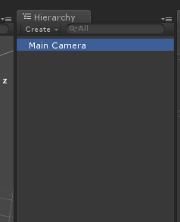
4 删除新场景中自带的Main Camera（如下图）
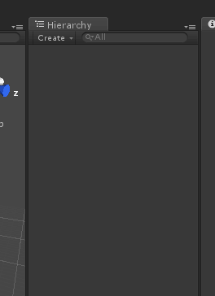

5 将Assets文件夹下的TXAR文件夹下的Prefab文件下的”ALL”预制件拖到场景中（如下图）

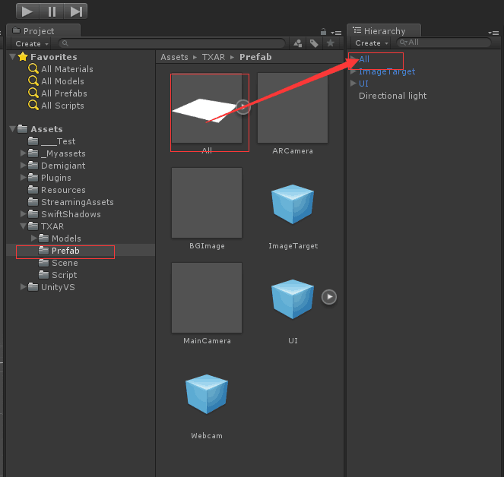

6.1 将Assets文件夹下的TXAR文件夹下的Prefab文件下的”ImageTarget”预制件拖到场景中（如下图）

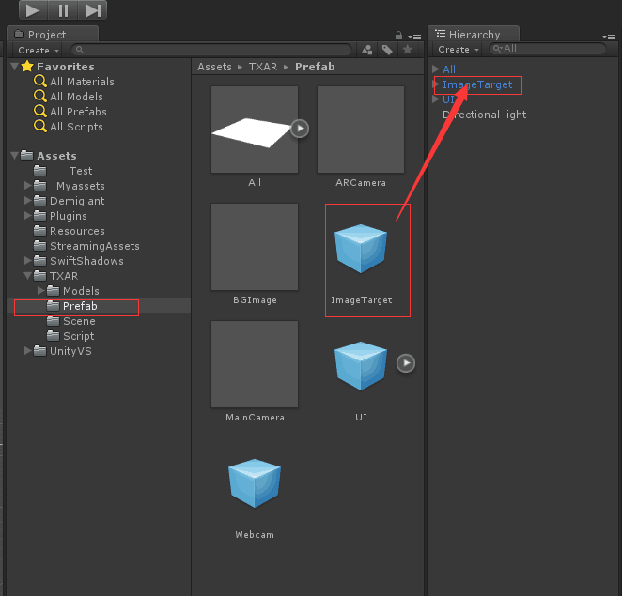

6.2 将你要显示的模型拖动到场景中的ImageTarget里面。（如下图）

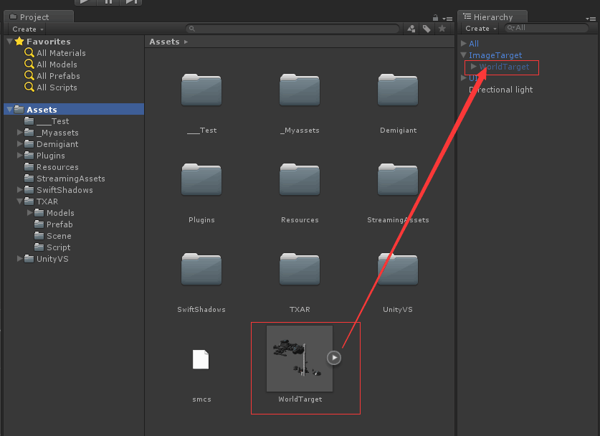

6.3 点击场景中的ImageTarget，点击Marker里面的Image，选择你要识别的手绘图片,目前支持Jpg格式图片（如下图）
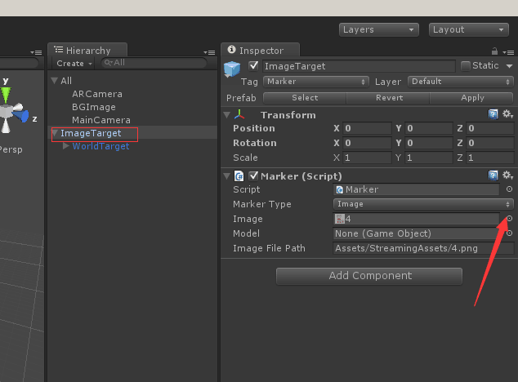

6.4 将刚才拖入ImageTarget里面的模型拖动到Marker里面的model里面。（如下图）
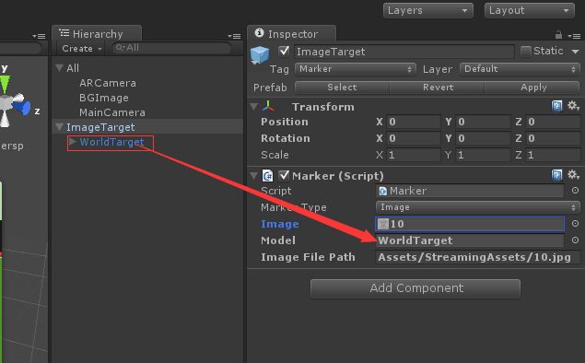

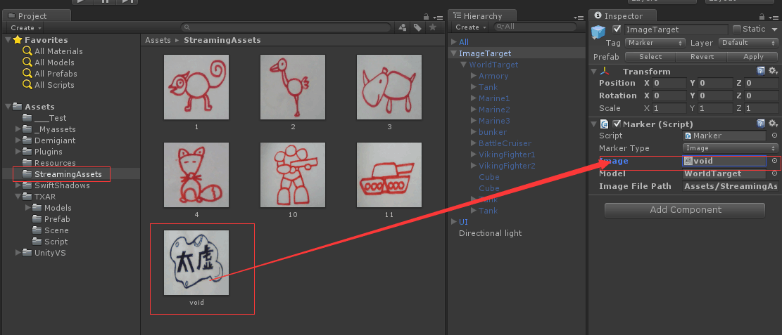

6.5 marker脚本里面的Marker Type 在此版本里面暂时无需关心，以后扩展后会在此选择识别的类型。

7 将Assets文件夹下的TXAR文件夹下的Prefab文件下的”UI”拖动到场景里面,这里的UI主要是2个按钮,一个是按钮的作用是开始识别,另一个按钮的作用是重置识别,用户也可自定义UI自己调用match(),reset()等接口，无需拖动UI.

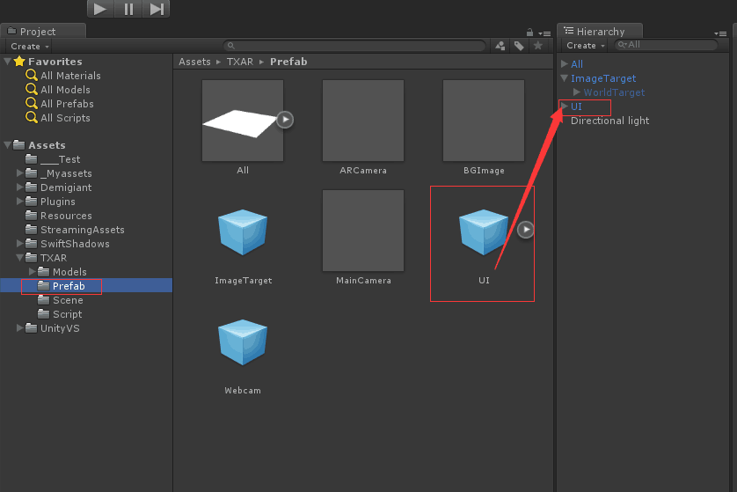

8 点击运行就可以测试

9 打包IOS

9.1 在unity3d里面平台切换至IOS平台

9.2 在IOS平台下Build(如果在build过程中出现卡死的情况，请关闭重试)

9.3 将unity3d输出的Project 拷贝至mac系统

9.4 在mac系统下用x-code 打开Project

9.5 添加系统依赖库 libc++.dylib , assetsLibrary.framework , accelerate.framework (见下图)

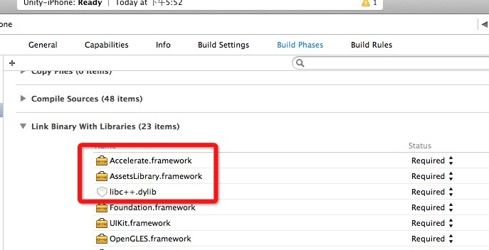

9.6 添加Opencv2.framework ，在mac系统从www.opencv.org下载opencv for Linux/Mac，然后添加到工程里面
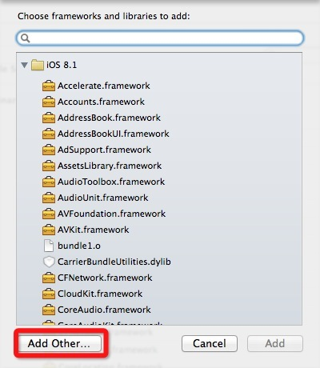

10 x-code下 切换至Release（默认是Debug） 然后编译 （见下图）
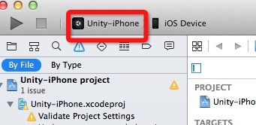
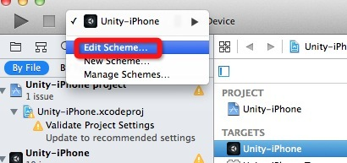
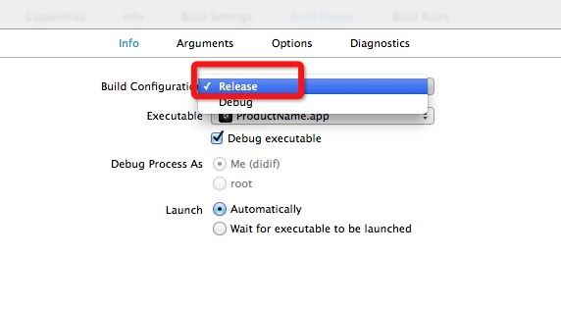

10.1 编译出现MapFileParser.sh: Permission denied
请用控制台进入MapFileParser.sh的路径 使用chmod 777 MapFileParser,sh 给予权限。

10.2 如果在次过程中遇到其他问题 请联系我们。 邮箱: ar@ionhammer.cn

太虚Alpha-0.01 接口
TXARAPI.cs

用户可以调用的接口
void match( ); //开始识别
void reset(); //重置识别
其它接口是引擎自己调用 请用户不要自己调用

Marker.cs
void OnFind() 找到图像的回调
void OnLost() 丢失图像的回调

太虚Aplha-0.01版本的一点建议
以下建议是在引擎还不太成熟的时候给用户的一点点提示，在后续版本会解决这类问题。

建议1 : 请使用较粗的笔来进行绘图,例如少儿用的水彩笔或者记号笔等

建议2 : 在识别过程中，镜头越接近于垂直于图像能更好的进行识别，识别中左右移动下镜头也能有助于识别。

